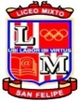Liceo Particular Mixto San Felipe

Unidad Técnico Pedagógica

Enseñanza Básica

**GUÍA DE TRABAJO N° 4**

**ASIGNATURA: “Lenguaje Verbal” / CURSO: KINDER**

|  |  |
| --- | --- |
| **Objetivo** | Representar gráficamente algunos trazos, letras, signos, palabras significativas y mensajes simples legibles, utilizando diferentes recursos y soportes en situaciones auténticas. |
| **Instrucciones** | Sigue las líneas punteadas según se indica con diferentes colores, luego colorea los dibujos. |
| **Descripción del Aprendizaje** | Graficar trazos y colorear. |
| **Correo del docente para consultas** | [Kcalderon@liceomixto.cl](mailto:Kcalderon@liceomixto.cl) - [lpasten@liceomixto.cl](mailto:lpasten@liceomixto.cl) |
| **Fecha destinada para la realización** | 23 de marzo al 03 de abril de 2020. |

Completa los peldaños de las escaleras.

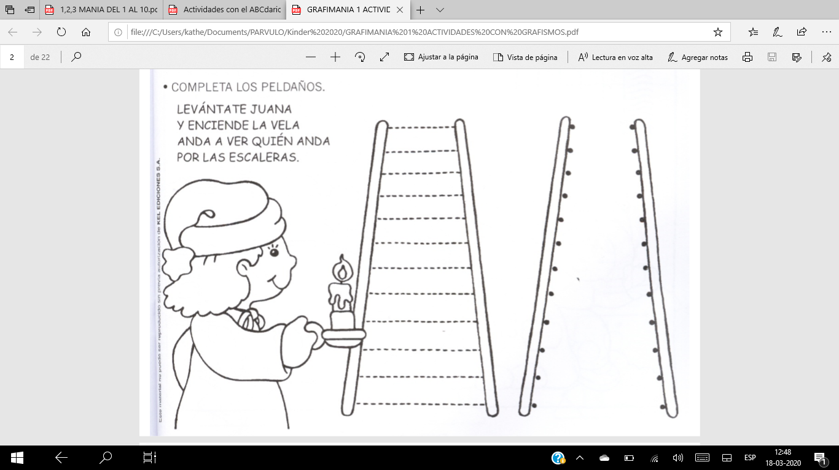

Dibuja las raíces de las flores.

